浙江八亿时空先进材料有限公司
年产 2050 吨高端专用化学品建设项目
环境影响报告书
公众参与情况的说明

建设单位：浙江八亿时空先进材料有限公司
日期：二〇二五年十月

目 录

1 概述 1

2 公示信息及征求意见 3

2. 1 公示信息内容 3
2.2 公示载体 3
2.2.1 现场张贴公示 3
2.2.2 网上公示 20
2.2.3 公众提出意见情况 20

3 公众调查 22

4 公众意见处理 22

4. 1 收到公众意见的情况概述 22
4.2 公众意见采纳情况 22

5 其他内容 22

5. 1 公众参与相关资料存档备查情况 22
5.2 建设单位关于对公众参与说明客观性、真实性负责的承诺 22

6 附件 22

附件：
附件 1 营业执照
附件 2 环评信息公示内容
附件 3 公参承诺书

1 概述
北京八亿时空液晶科技股份有限公司，位于北京市房山区燕山东流水路 20 号院， 占地 85 亩，成立于 2004 年 7 月，注册资本 9647.3014 万元，是一家国内领先的、集研发、生产销售于一体、北京行业内首家在上海证券交易所科创板上市的高新技术企业（于 2020 年 1 月挂牌上市），专业从事显示用液晶材料、聚合物分散液晶（PDLC）、有机电致发光材料（OLED）、聚酰亚胺（PI）、光刻胶材料的研发、生产和销售，公司股票代码为 688181。
浙江八亿时空先进材料有限公司地处浙江省绍兴市上虞区杭州湾经济技术开发区拓展一南路 9 号，现有占地面积 268 亩，是北京八亿时空液晶科技股份有限公司的全资子公司，成立于 2021 年 2 月 1 日，主要从事液晶材料、有机发光材料、聚酰亚胺薄膜材料、光刻胶的研发、生产、销售；电子专用材料销售；电子专用材料制造；电子专用材料研发等。
为了公司的发展，企业拟在现有厂区内实施“年产 2050 吨高端专用化学品建设项目”。该项目改造利用现有标准化车间以及配套仓库、罐区，购置反应釜、精馏塔等设备，形成年产 2050 吨高端专用化学品（350 吨表面活性剂(包括全氟丁基磺酸钾100 吨、全氟代烷亚磺酰氨基丙烯酸酯聚烷烯丙烯酸酯的共聚物 50 吨、50%氟烷基丙烯酸酯加合物水溶液 150 吨、全氟丁基磺酸氨基乙醇胺 50 吨）、1700 吨磷腈(包括苯氧基环磷腈 1000 吨、环三磷腈磺酸钾 200 吨、六(2-烯丙基苯氧基)-环三磷腈 500吨)的生产能力，年副产 31%盐酸 4280 吨。项目建成后，达产年预计实现销售收入50950 万元，利润 10239 万元，税收 3071.7 万元。该项目已经上虞区杭州湾上虞经济技术开发区管理委员会进行“ 零土地 ”技术改造项 目备案赋码 ，项 目代码2412-330604-99-02-233761。
该项目从事高端专用化学品生产，按照《国民经济行业分类》(GB/T4754-2017)，项目属于“C2662 专项化学品制造”；对照《建设项目环境影响评价分类管理名录》，
项 目 需编制环境影响报告书 。根据《 建设项目环境影响评价技术导则 总纲(HJ2.1-2016)》前言中要求，公众参与和环境影响评价文件编制工作分离。
根据《浙江省环境保护厅建设项目环境影响评价公众参与和政府信息公开工作的实施细则(试行)》(浙环发[2014]28 号)和《关于规范落实建设项目环境影响评价公众参与制度的通知》(绍市环发[2011]50 号)等文件中的相关要求、建设单位与环评单

位的约定，明确建设单位为公众参与的实施主体。我单位根据环评进度，参照《关于印发〈建设项目环境影响评价政府信息公开指南(试行)〉的通知》(环办[2013]103号) 、《关于推进环境保护公众参与的指导意见》(环办[2014]48 号) 、《浙江省环境保护厅建设项目环境影响评价公众参与和政府信息公开工作的实施细则(试行)》(浙环发[2014]28 号)和《关于规范落实建设项目环境影响评价公众参与制度的通知》(绍市环发[2011]50 号)等文件中的相关要求，向项目拟建地周边的群众和单位征询意见和建议。
本次公众参与依据《环境影响评价公众参与暂行办法》、《关于切实加强建设项目环境影响评价公众参与工作的实施意见》、《浙江省建设项目环境保护管理办法》（2021 年修正）等文件规定的内容，采用建设单位网站发布、公示公告两种形式。

2 公示信息及征求意见

2.1 公示信息内容
在环评单位编制环评报告期间，根据项目环评分析初步结论，环评单位针对本项目进行了环评信息公示，公告内容包括：
(一)建设项目基本情况；
(二)环境影响评价范围内主要环境敏感目标分布情况；
(三)主要环境影响预测情况；
(四)拟采取的主要环境保护措施、环境风险防范措施以及预期效果；
(五)环境影响评价初步结论。
征求意见的内容主要包括对象、范围、期限和公众意见反馈途径等。
环评公示信息内容见附件 2。

2.2 公示载体
根据文件要求，项目环境影响评价信息公示在通过以下两种方式同步进行：
1 、现场公示
现场公示采用在周边敏感点公告栏张贴的形式进行，按照要求，环评编制期间在评价范围内的敏感点进行了 1 次公示；
2 、网上公示
环评期间，我单位在企业公司的网站上进行了公示。

2.2.1 现场张贴公示
1 、公示时间
公告时间：2025 年 6 月 19 日～2025 年 7 月 3 日，不少于 10 个工作日。
2 、公示地点
杭州湾上虞经济技术开发区管委会、联合村村委、珠海村村委、丰棉村村委公告栏。
3 、公示照片及公示证明
公示照片见图 2-1。

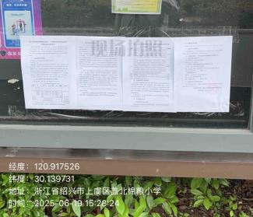
2025 年 6 月 19 日（张贴日）
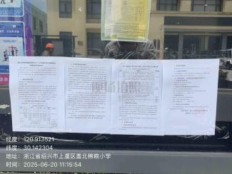
2025 年 6 月 20 日（张贴后第 1 个工作日）
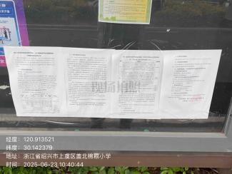
2025 年 6 月 23 日（张贴后第 2 个工作日）

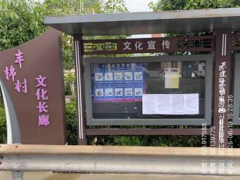
2025 年 6 月 19 日（张贴日）
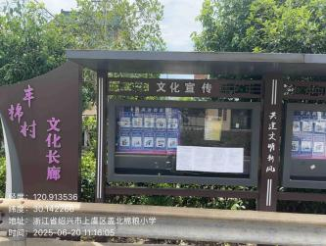
2025 年 6 月 20 日（张贴后第 1 个工作日）
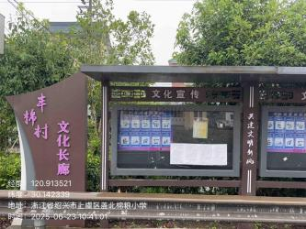
2025 年 6 月 23 日（张贴后第 2 个工作日）

丰棉村公示照片

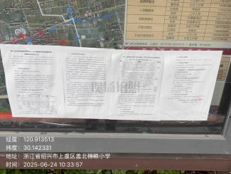
2025 年 6 月 24 日（张贴后第 3 个工作日）
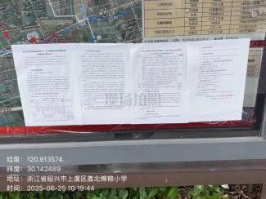
2025 年 6 月 25 日（张贴后第 4 个工作日）
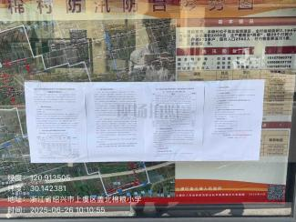
2025 年 6 月 26 日（张贴后第 5 个工作日）

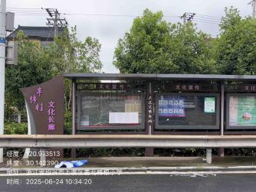
2025 年 6 月 24 日（张贴后第 3 个工作日）
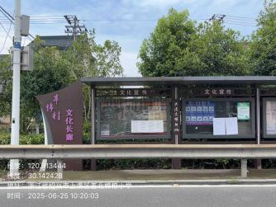
2025 年 6 月 25 日（张贴后第 4 个工作日）
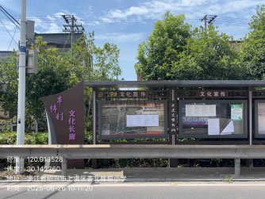
2025 年 6 月 26 日（张贴后第 5 个工作日）

丰棉村公示照片

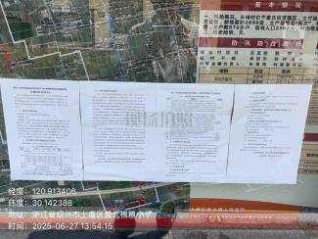
2025 年 6 月 27 日（张贴后第 6 个工作日）
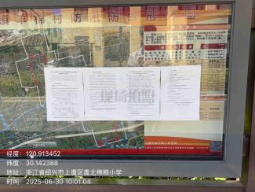
2025 年 6 月 30 日（张贴后第 7 个工作日）
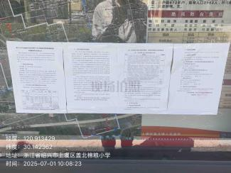
2025 年 7 月 1 日（张贴后第 8 个工作日）

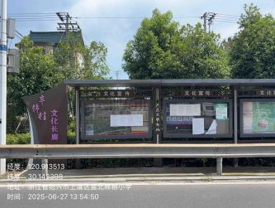
2025 年 6 月 27 日（张贴后第 6 个工作日）
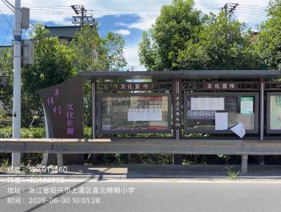
2025 年 6 月 30 日（张贴后第 7 个工作日）
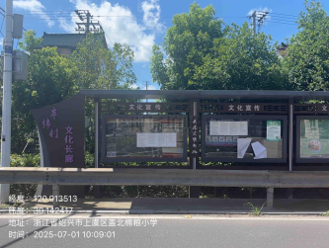
2025 年 7 月 1 日（张贴后第 8 个工作日）

丰棉村公示照片

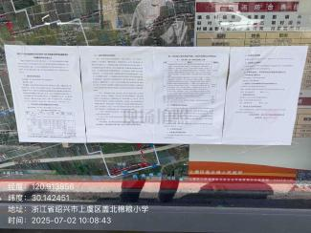
2025 年 7 月 2 日（张贴后第 9 个工作日）
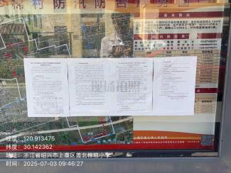
2025 年 7 月 3 日（张贴后第 10 个工作日）

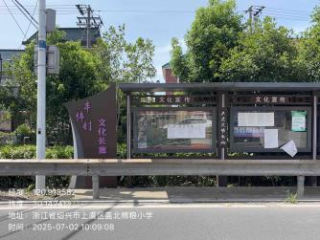
2025 年 7 月 2 日（张贴后第 9 个工作日）
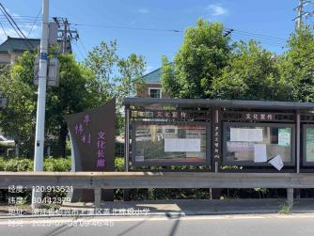
2025 年 7 月 3 日（张贴后第 10 个工作日）

丰棉村公示照片

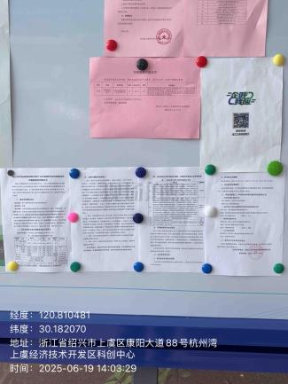
2025 年 6 月 19 日（张贴日）
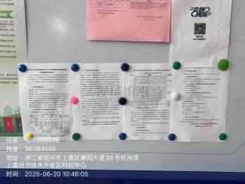
2025 年 6 月 20 日（张贴后第 1 个工作日）

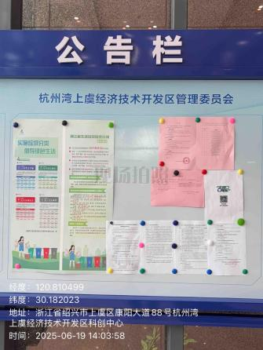
2025 年 6 月 19 日（张贴日）
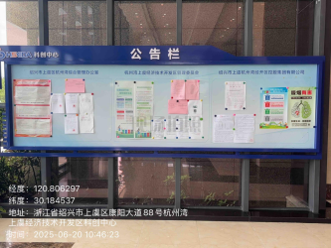
2025 年 6 月 20 日（张贴后第 1 个工作日）

杭州湾上虞经济技术开发区管委会公示照片

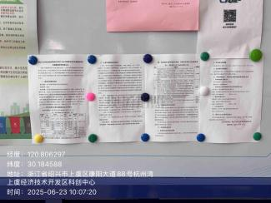
2025 年 6 月 23 日（张贴后第 2 个工作日）
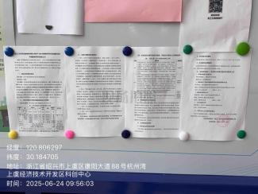
2025 年 6 月 24 日（张贴后第 3 个工作日）
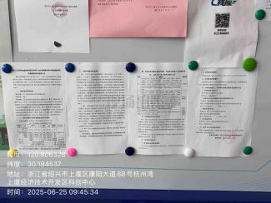
2025 年 6 月 25 日（张贴后第 4 个工作日）

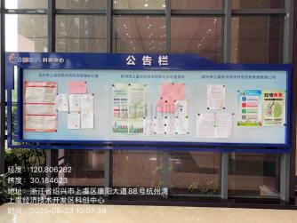
2025 年 6 月 23 日（张贴后第 2 个工作日）
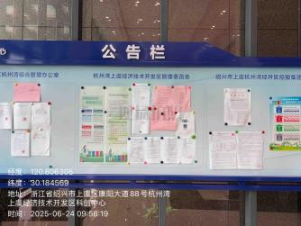
2025 年 6 月 24 日（张贴后第 3 个工作日）
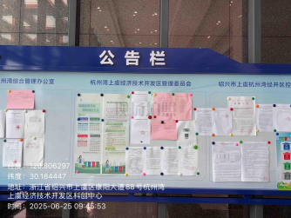
2025 年 6 月 25 日（张贴后第 4 个工作日）

杭州湾上虞经济技术开发区管委会公示照片

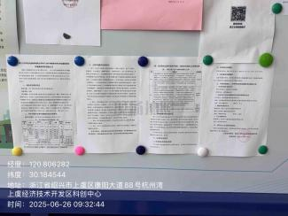
2025 年 6 月 26 日（张贴后第 5 个工作日）
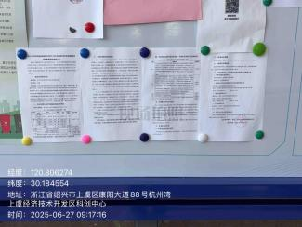
2025 年 6 月 27 日（张贴后第 6 个工作日）
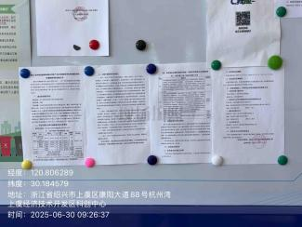
2025 年 6 月 30 日（张贴后第 7 个工作日）

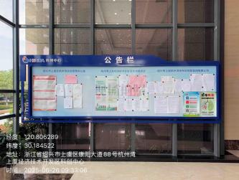
2025 年 6 月 26 日（张贴后第 5 个工作日）
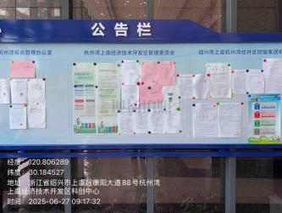
2025 年 6 月 27 日（张贴后第 6 个工作日）
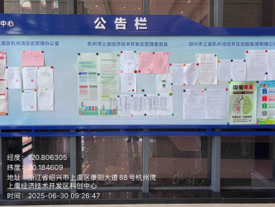
2025 年 6 月 30 日（张贴后第 7 个工作日）

杭州湾上虞经济技术开发区管委会公示照片

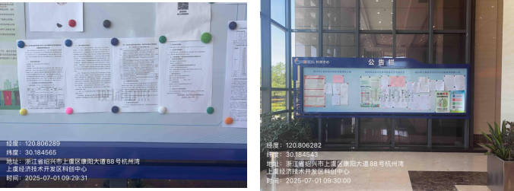
2025 年 7 月 1 日（张贴后第 8 个工作日） 2025 年 7 月 1 日（张贴后第 8 个工作日）
杭州湾上虞经济技术开发区管委会公示照片

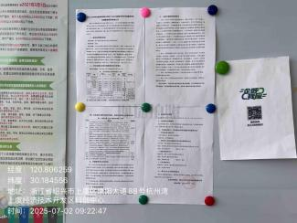
2025 年 7 月 2 日（张贴后第 9 个工作日）
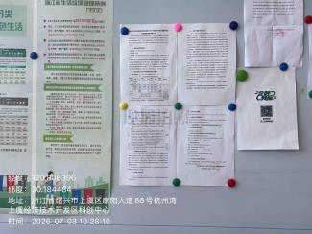
2025 年 7 月 3 日（张贴后第 10 个工作日）

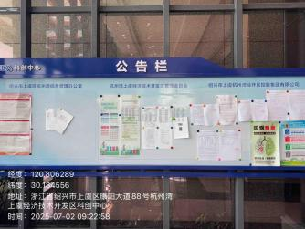
2025 年 7 月 2 日（张贴后第 9 个工作日）
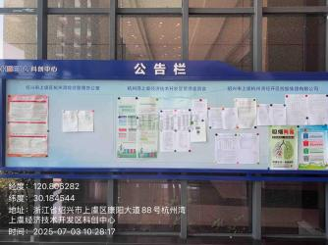
2025 年 7 月 3 日（张贴后第 10 个工作日）

杭州湾上虞经济技术开发区管委会公示照片

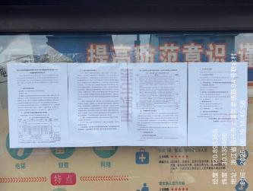
2025 年 6 月 19 日（张贴日）
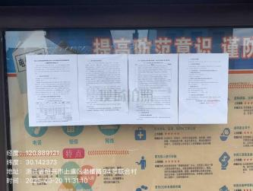
2025 年 6 月 20 日（张贴后第 1 个工作日）
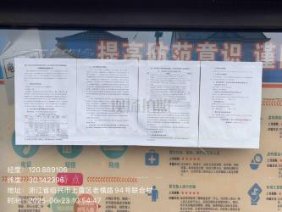
2025 年 6 月 23 日（张贴后第 2 个工作日）

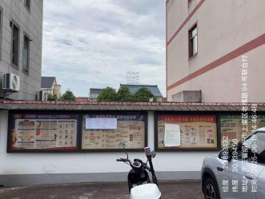
2025 年 6 月 19 日（张贴日）
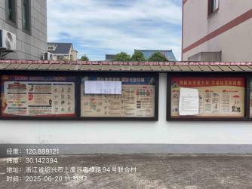
2025 年 6 月 20 日（张贴后第 1 个工作日）
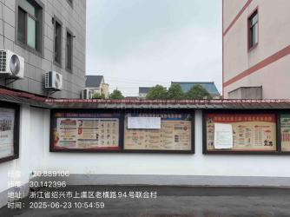
2025 年 6 月 23 日（张贴后第 2 个工作日）

联合村公示照片

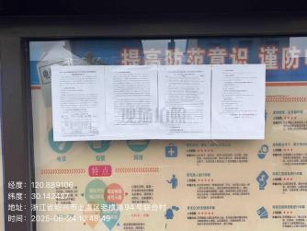
2025 年 6 月 24 日（张贴后第 3 个工作日）
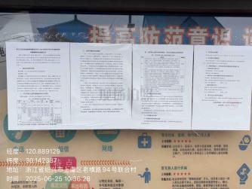
2025 年 6 月 25 日（张贴后第 4 个工作日）
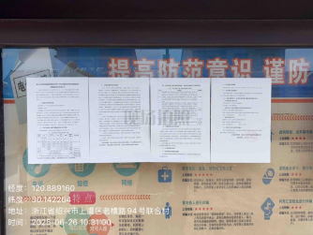
2025 年 6 月 26 日（张贴后第 5 个工作日）

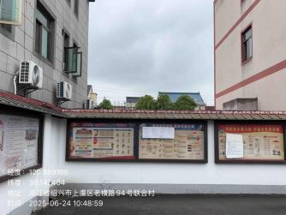
2025 年 6 月 24 日（张贴后第 3 个工作日）
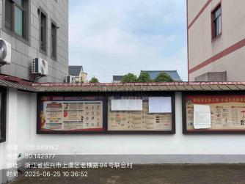
2025 年 6 月 25 日（张贴后第 4 个工作日）
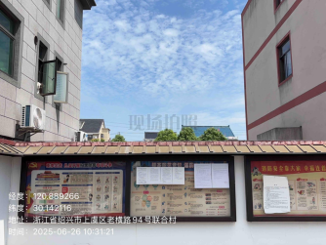
2025 年 6 月 26 日（张贴后第 5 个工作日）

联合村公示照片

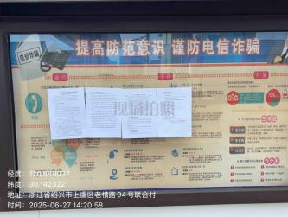
2025 年 6 月 27 日（张贴后第 6 个工作日）
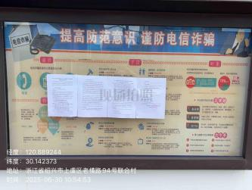
2025 年 6 月 30 日（张贴后第 7 个工作日）
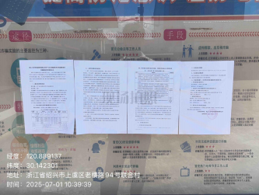
2025 年 7 月 1 日（张贴后第 8 个工作日）

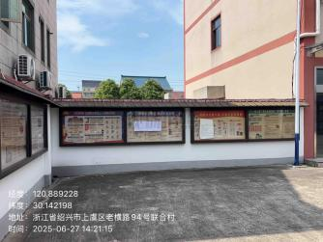
2025 年 6 月 27 日（张贴后第 6 个工作日）
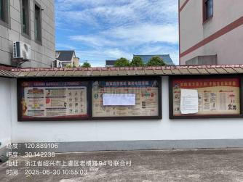
2025 年 6 月 30 日（张贴后第 7 个工作日）
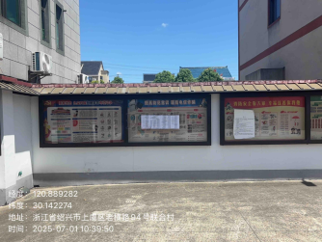
2025 年 7 月 1 日（张贴后第 8 个工作日）

联合村公示照片

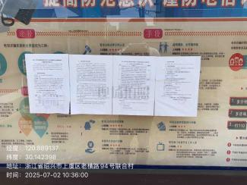
2025 年 7 月 2 日（张贴后第 9 个工作日）
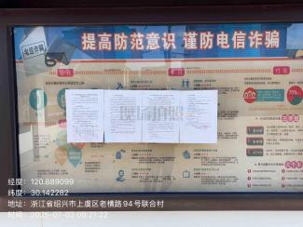
2025 年 7 月 3 日（张贴后第 10 个工作日）

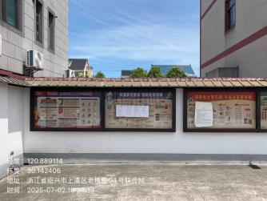
2025 年 7 月 2 日（张贴后第 9 个工作日）
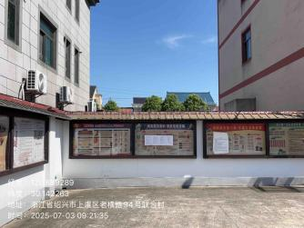
2025 年 7 月 3 日（张贴后第 10 个工作日）

联合村公示照片

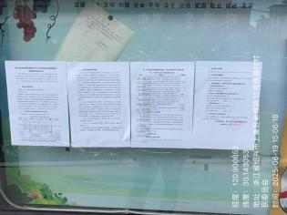
2025 年 6 月 19 日（张贴日）
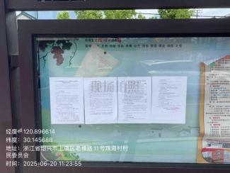
2025 年 6 月 20 日（张贴后第 1 个工作日）
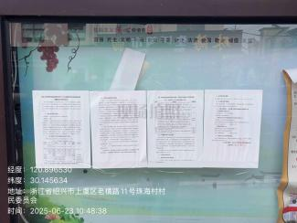
2025 年 6 月 23 日（张贴后第 2 个工作日）

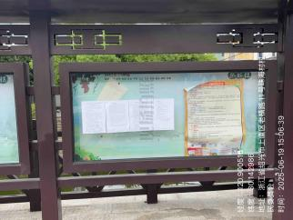
2025 年 6 月 19 日（张贴日）
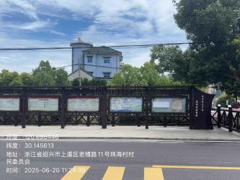
2025 年 6 月 20 日（张贴后第 1 个工作日）
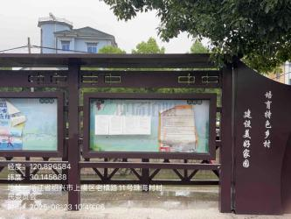
2025 年 6 月 23 日（张贴后第 2 个工作日）

珠海村公示照片

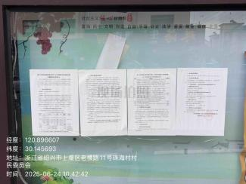
2025 年 6 月 24 日（张贴后第 3 个工作日）
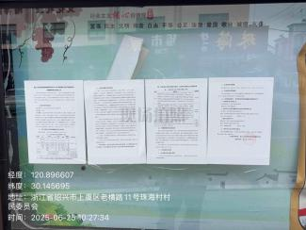
2025 年 6 月 25 日（张贴后第 4 个工作日）
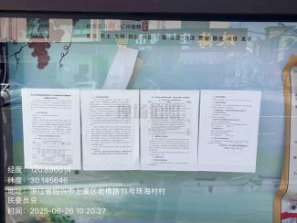
2025 年 6 月 26 日（张贴后第 5 个工作日）

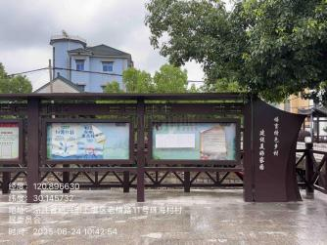
2025 年 6 月 24 日（张贴后第 3 个工作日）
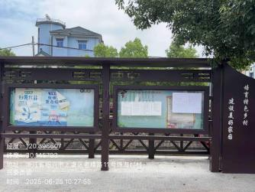
2025 年 6 月 25 日（张贴后第 4 个工作日）
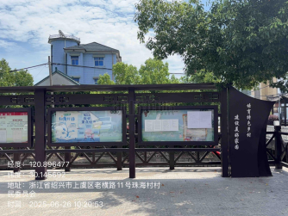
2025 年 6 月 26 日（张贴后第 5 个工作日）

珠海村公示照片

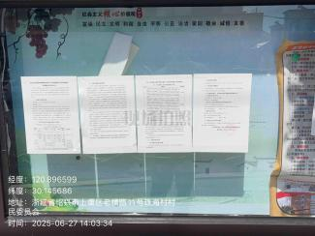
2025 年 6 月 27 日（张贴后第 6 个工作日）
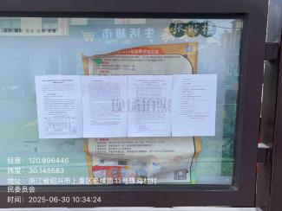
2025 年 6 月 30 日（张贴后第 7 个工作日）
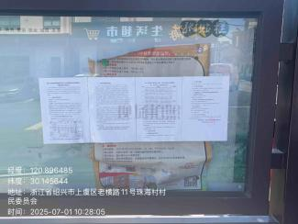
2025 年 7 月 1 日（张贴后第 8 个工作日）

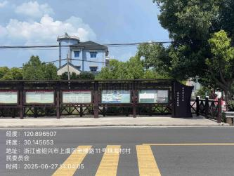
2025 年 6 月 27 日（张贴后第 6 个工作日）
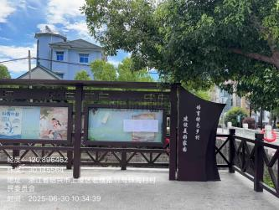
2025 年 6 月 30 日（张贴后第 7 个工作日）
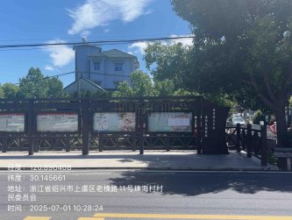
2025 年 7 月 1 日（张贴后第 8 个工作日）

珠海村公示照片

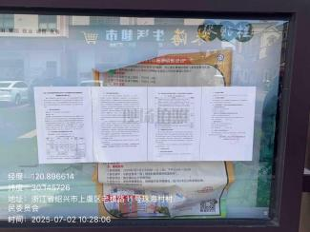
2025 年 7 月 2 日（张贴后第 9 个工作日）
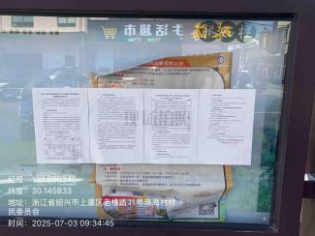
2025 年 7 月 3 日（张贴后第 10 个工作日）

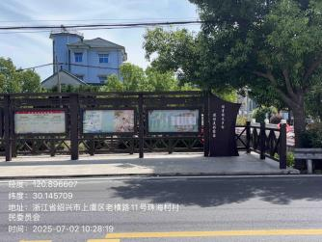
2025 年 7 月 2 日（张贴后第 9 个工作日）
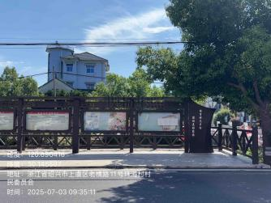
2025 年 7 月 3 日（张贴后第 10 个工作日）

珠海村公示照片

2.2.2 网上公示
环评期间，我单位在企业母公司的网站上进行了公示。
1 、公示时间
2025 年 6 月 19 日～2025 年 7 月 3 日，不少于 10 个工作日。
2 、公示地点
https://bayi.com.cn/index/shows?catid=83&id=105
3 、公示截图
公示截图见图 2~2。

2.2.3 公众提出意见情况
在现场公示和网上公示期间，公告地生态环境管理部门、公告地所在单位、项目建设单位、环评单位均未接到单位或个人的来电、来函表示异议或反对项目建设。
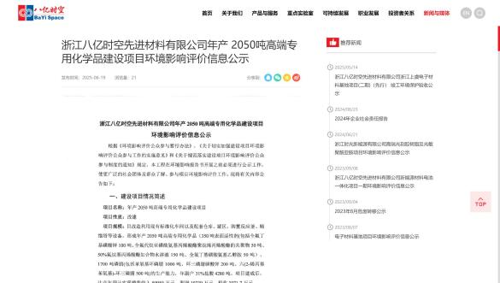

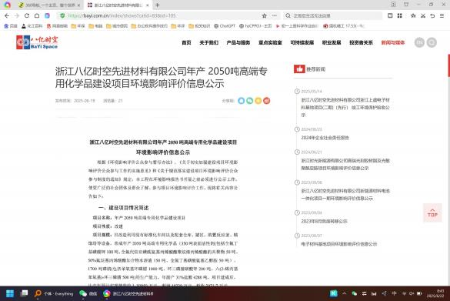
图 2-2 网上公示截图

3 公众调查
根据浙江省人民政府令第 364 号《浙江省建设项目环境保护管理办法（2021 年修正）》（2021.2. 10 试行），建设单位须通过公示建设项目环境影响评价信息并征求意见：采用在周边敏感点张贴及建设单位网站发布两种形式进行。

4 公众意见处理

4.1 收到公众意见的情况概述
在现场公示和网上公示期间，公告地生态环境管理部门、公告地所在单位、项目建设单位、环评单位均未接到单位或个人的来电、来函表示异议或反对项目建设。

4.2 公众意见采纳情况
综合现场公示和网上公示结果，公示期间没有公众提出针对本项目的其他意见和建议。本次公众参与过程符合相关要求，结论可信，公示结果全部采纳。

5 其他内容

5.1 公众参与相关资料存档备查情况
此次公众参与由我单位进行，所获得相关资料全部由我单位归类存档，以备今后审查。

5.2 建设单位关于对公众参与说明客观性、真实性负责的承诺
见附件 3。

6 附件
详见附件内容

附件 1
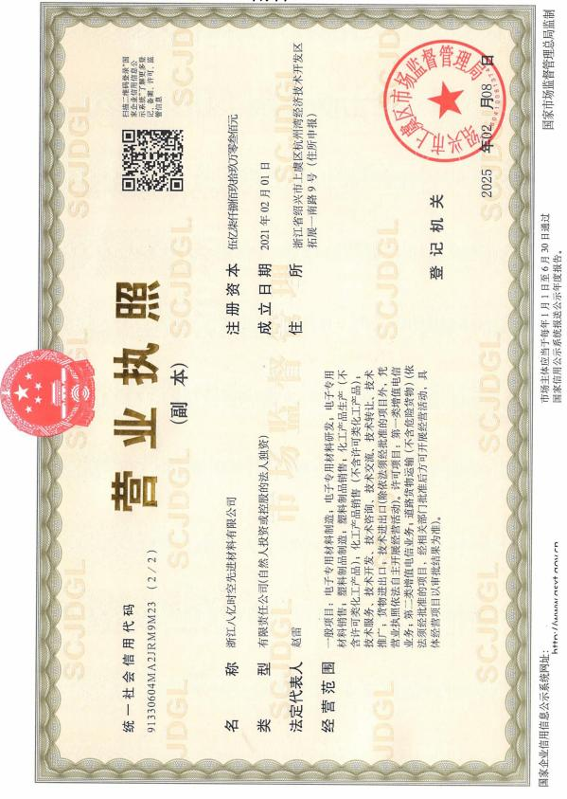

附件 2
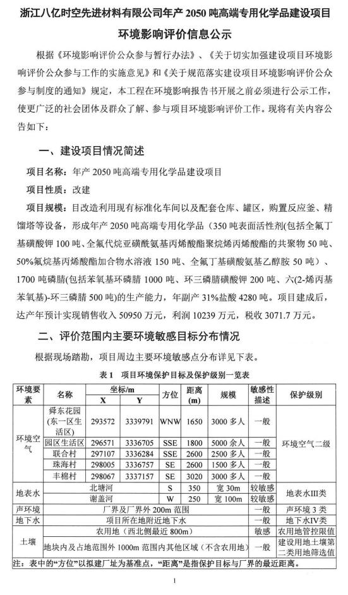

附件 2
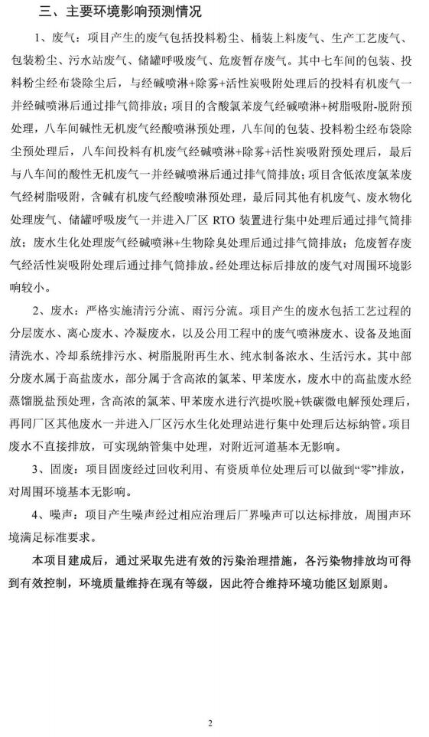

附件 2
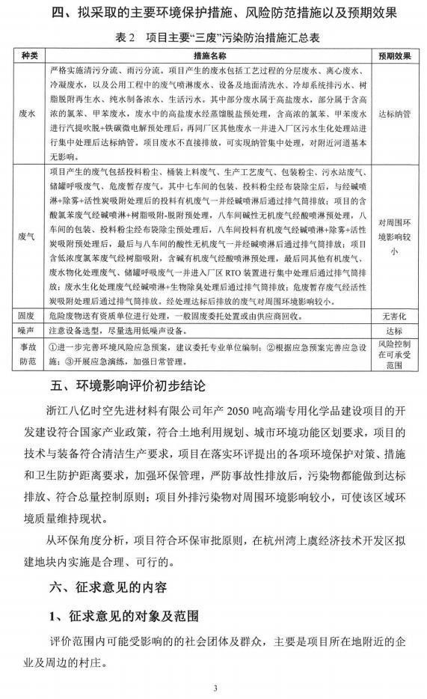

附件 2
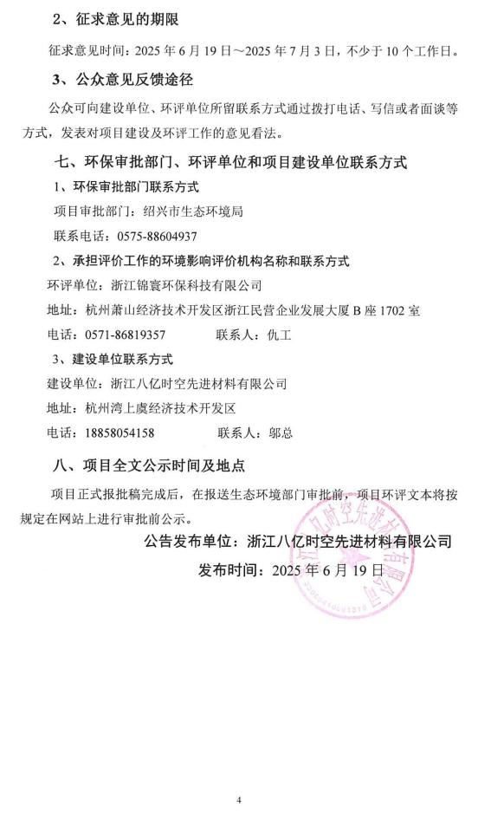

附件 3

公众参与承诺书

绍兴市生态环境局：
根据环境影响评价公众参与管理要求，我公司承诺如下：
本单位已按照环境影响评价公众参与的相关要求，在“浙江八亿时空先进材料有限公司年产 2050 吨高端专用化学品建设项目 ”环评期间，组织进行了该项目的公众参与并单独编制完成了《浙江八亿时空先进材料有限公司年产 2050 吨高端专用化学品建设项目环境影响报告书公众参与情况的说明》。该公众参与说明的内容是客观的、真实的，本单位对环境影响评价公众参与说明的客观性和真实性负全部责任，愿意承担由于公众参与客观性和真实性引发的一切法律后果。

承诺单位（盖章）：浙江八亿时空先进材料有限公司
年 月 日

